Sabiedriskā tualete – pieejama publiskā vietā.
Latvijas Republikas likumdošanā nav konkrēti noteikumi par publisko tualešu skaitu, t.sk. to apbūves blīvumu, pilsētās un citās apdzīvotās vietās. Tomēr ir normatīvie dokumenti, kas regulē publisko tualešu nodrošinājumu sabiedriskos pasākumos un publiskās ēkās:
- Ministru kabineta 30.04.2013. noteikumu Nr.240 „Vispārīgie teritorijas plānošanas, izmantošanas un apbūves noteikumi” 180.punkts nosaka, ka “publiskos objektus, tai skaitā publisko pasākumu vietas un atpūtas vietas dabā, nodrošina ar tualetēm, kas iekārtotas, ievērojot vides pieejamības prasības un paredzot vietu papildu tualešu izvietošanai publisko pasākumu norišu laikā”.
- saskaņā ar MK 19.06.2021. noteikumu Nr.693 “Būvju vispārīgo prasību būvnormatīvs LBN 200-21”” (turpmāk – Noteikumi Nr.693) 125.p. “Iekštelpās attālums no visattālākās vietas, kur uzturas cilvēki, līdz tualetēm nedrīkst pārsniegt 75 metrus. Stadionos, arēnās, brīvdabas estrādēs un citās brīvdabas izklaides būvēs attālums no tālākās skatītāju vietas līdz tualetēm nedrīkst pārsniegt 150 metrus”. Šo noteikumu 3.pielikumā ir noteikts arī sanitāro iekārtu minimālais skaits publiskās ēkās un būvēs (piemēram, tirdzniecības un biroju ēkās, kafejnīcās, stacijās u.c.).
Ņemot vērā, ka pasākuma ietvaros netiek atbalstīta ēku būvniecība un pārbūve, tad MK noteikumi Nr.693 nav attiecināmi uz šo pasākumu.
Izskatot citu valstu pieredzi šajā jautājumā, tiek rekomendēts nodrošināt noteiktas zonas ar tualetēm, kas darbojas 24h diennaktī (blīvi apdzīvotās/ nodarbinātās teritorijās, blakus transportam, brīvā laika pavadīšanas un izklaides vietās). Nepieciešamais publisko tualešu skaits ir atkarīgs no potenciālo apmeklētāju skaita.
Latvijā vietējām pašvaldībām būtu jālemj par to, kur nepieciešamas sabiedriskās tualetes un kādam jābūt to darbības laikam, reaģējot uz sabiedrības pieprasījumu un vajadzībām. Pasākuma ietvaros nav noteiktas obligātas prasības sabiedrisko tualešu izvietošanai, to var paredzēt, ja ir tāda nepieciešamība.
Pasākuma ietvaros atbalstāma ir sabiedrisko tualešu izvietošana, kas var būt konteinertipa,
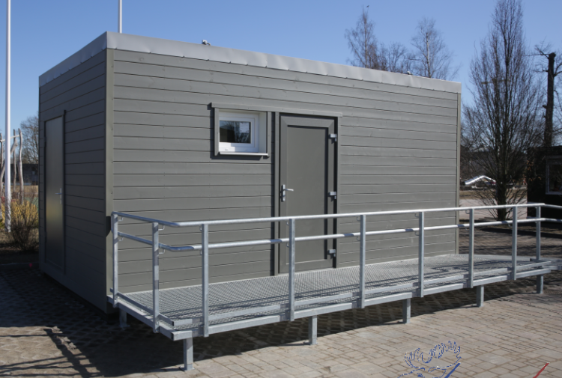

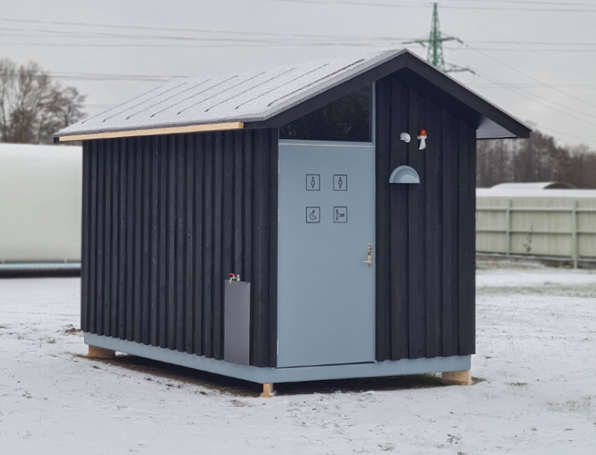

un pārvietoja biotolete (tā sauktā – toi toi tipa).
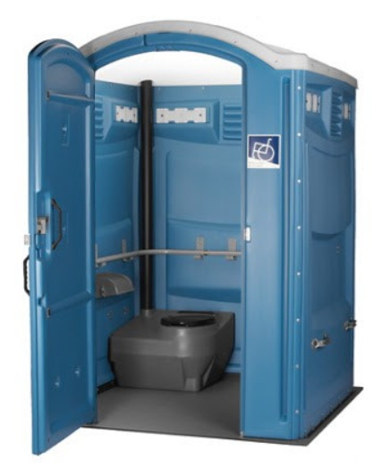

Kā arī atsevišķos gadījumos būtu pieļaujama parastu labierīcību izbūve/iekārtošana esošā ēkā vai laukumā, kur paredzēti ieguldījumi labierīcību telpas remontam un ūdens un kanalizācijas ierīkošanai.

Dažas idejas, piemēri:
https://www.scan-plast.com/lv/product-category/labiekartosana/ekas-labiekartosana/ekas-tualetes-ekas/

(materiāli angļu valodā):
https://europeforvisitors.com/paris/articles/paris-public-toilets.htm https://parisjourney.com/toilets-in-paris-before-you-go-you-should-know
https://dailynewshungary.com/doors-new-public-toilets-budapest-open-15-minutes/

